Universidad del Cauca

Facultad de ingeniería electrónica y telecomunicaciones

**Parqueadero vertical**

Integrantes:

Bayron Delgado Gomez

Hernan Dario Manzano

Juan Camilo Molina Montenegro

Juan Miguel Torres

Presentado a:

Fulvio Yesid Vivas Cantero

21 de octubre de 2025

Entregado el martes a las 12:30 pm

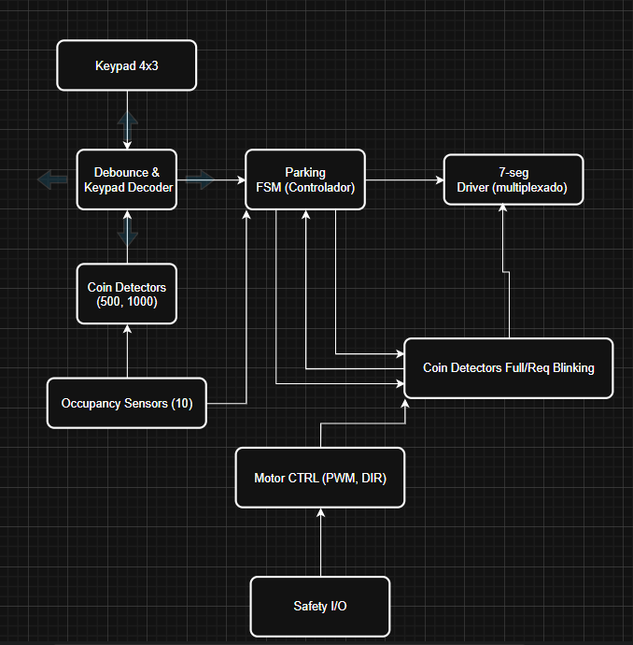Imagen 1: Diagrama de bloques

Problema encontrado:

1. Funcionamiento del motor paso a paso  
Durante las pruebas, el motor paso a paso no realizó los giros esperados o se detenía en posiciones incorrectas. Esto se debió principalmente a una secuencia inadecuada de activación de bobinas y a errores de sincronización en las señales generadas desde el código VHDL.

2. Estabilidad de la maqueta  
La estructura física de la maqueta presentaba inestabilidad, especialmente cuando el motor o los servos entraban en funcionamiento.

3. Estructuración del código

El código en VHDL resultó difícil de leer y mantener, lo cual generó errores en la simulación y la síntesis.

4. Decodificador y contador de la talla

El sistema encargado de identificar la talla o posición del elemento en la maqueta no funcionaba correctamente o mostraba valores inconsistentes.

5. Asignación de pines fantasma  
Durante la compilación en Quartus, se detectaron advertencias o errores relacionados con pines “fantasma” o sin conexión (no utilizados físicamente).

6. Problemas en la ejecución en Quartus (código extenso)  
El proyecto no se sintetizaba correctamente o tardaba demasiado tiempo en compilar.

7.Complicaciones con Quartus (la aplicación se pegaba o se congelaba)  
Durante la ejecución del proyecto en Quartus, la aplicación presentaba bloqueos o lentitud excesiva al momento de compilar, abrir archivos grandes o modificar asignaciones de pines.

8. Compilación muy tardada

El proceso de compilación en Quartus demoraba demasiado tiempo, incluso para pequeños cambios en el código.

9. Señales no definidas  
Durante la verificación o compilación, Quartus arrojaba advertencias o errores indicando que ciertas señales estaban no definidas o sin asignar (“unconnected” o “undefined signals”).

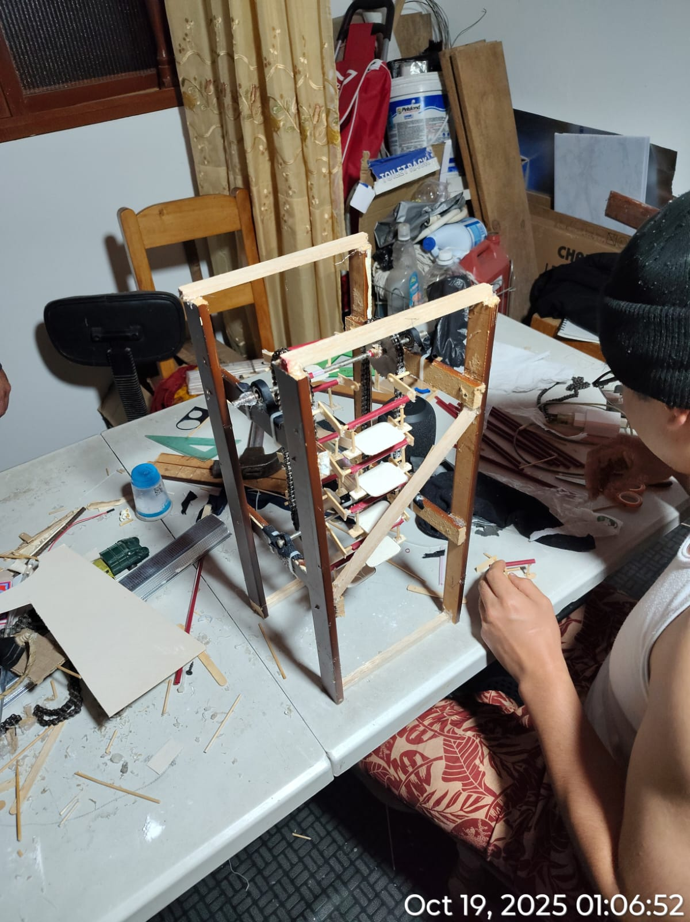

Imagen 2: Montaje de la Maqueta

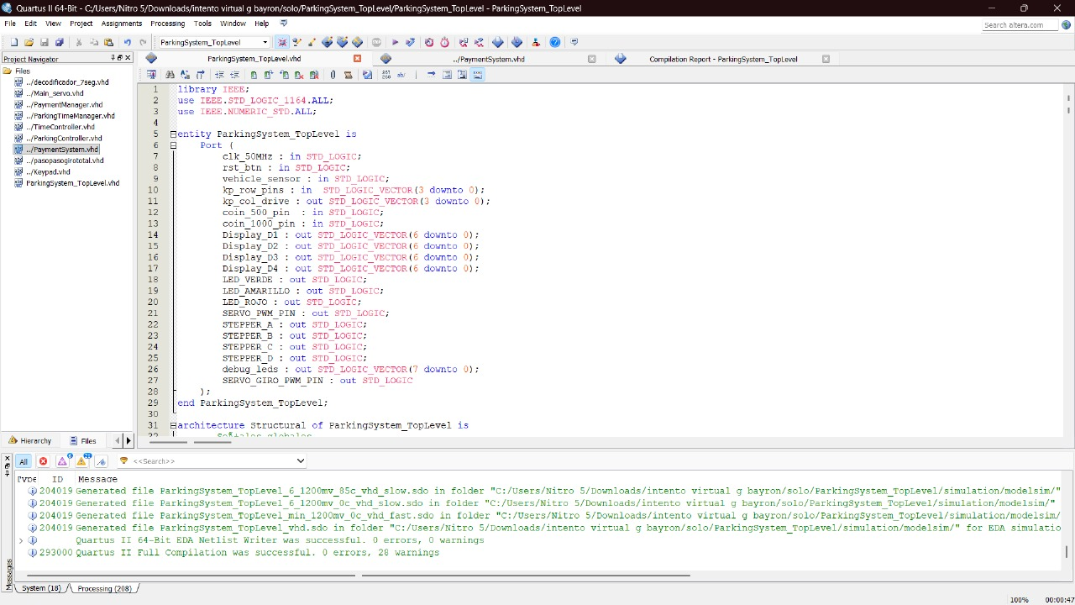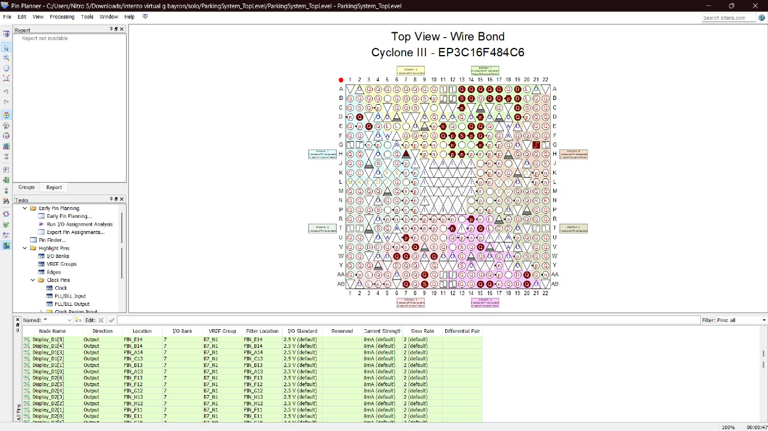Imagen 3: asignación de pines

Imagen 4: corriendo el codigo

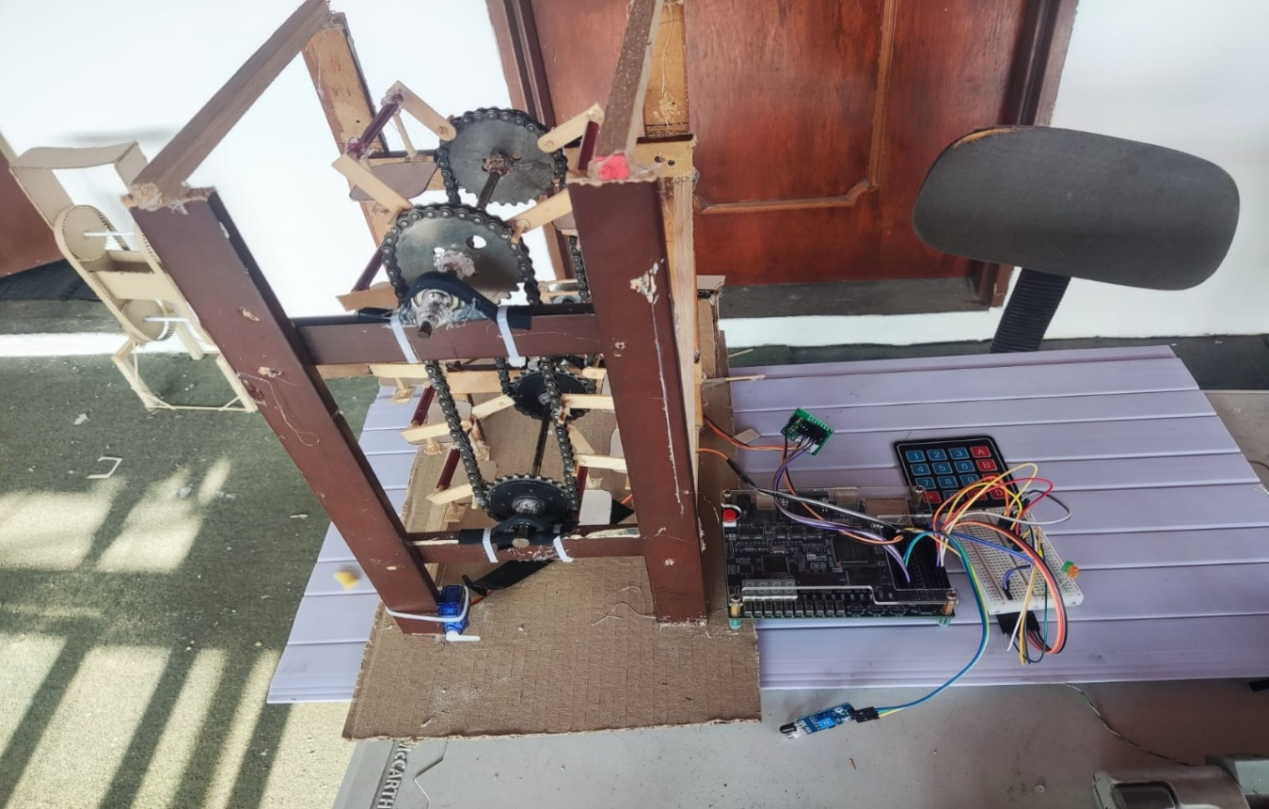Imagen 5: 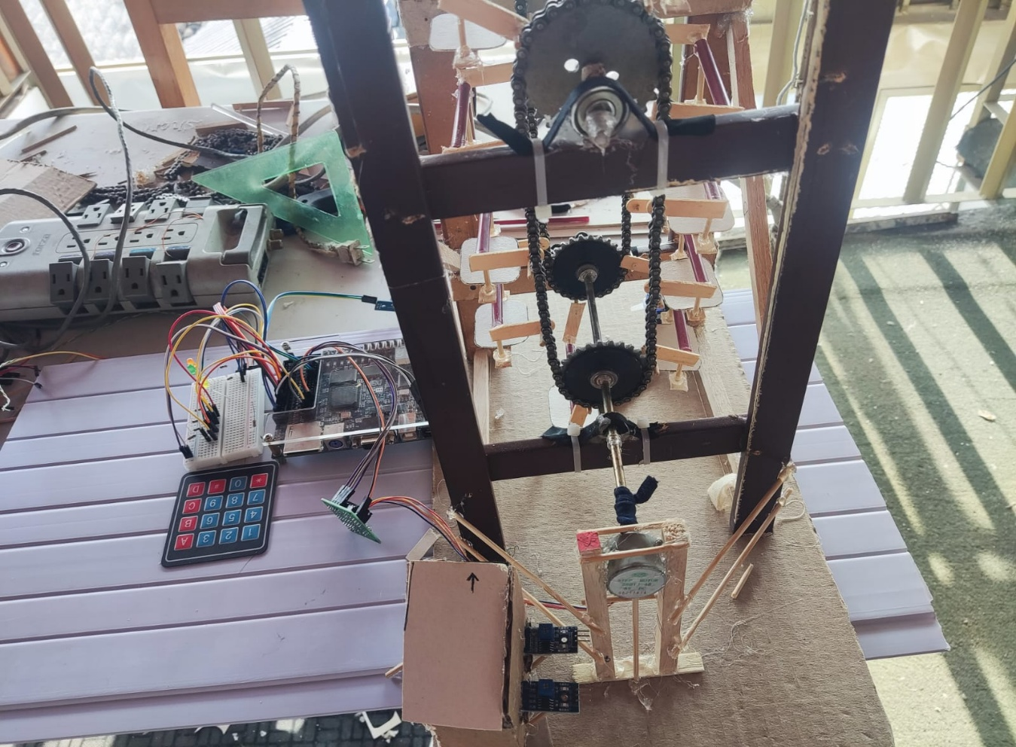 Montaje de la Maqueta

Imagen 6: Montaje de la Maqueta

Imagen 7: Montaje de la Maqueta 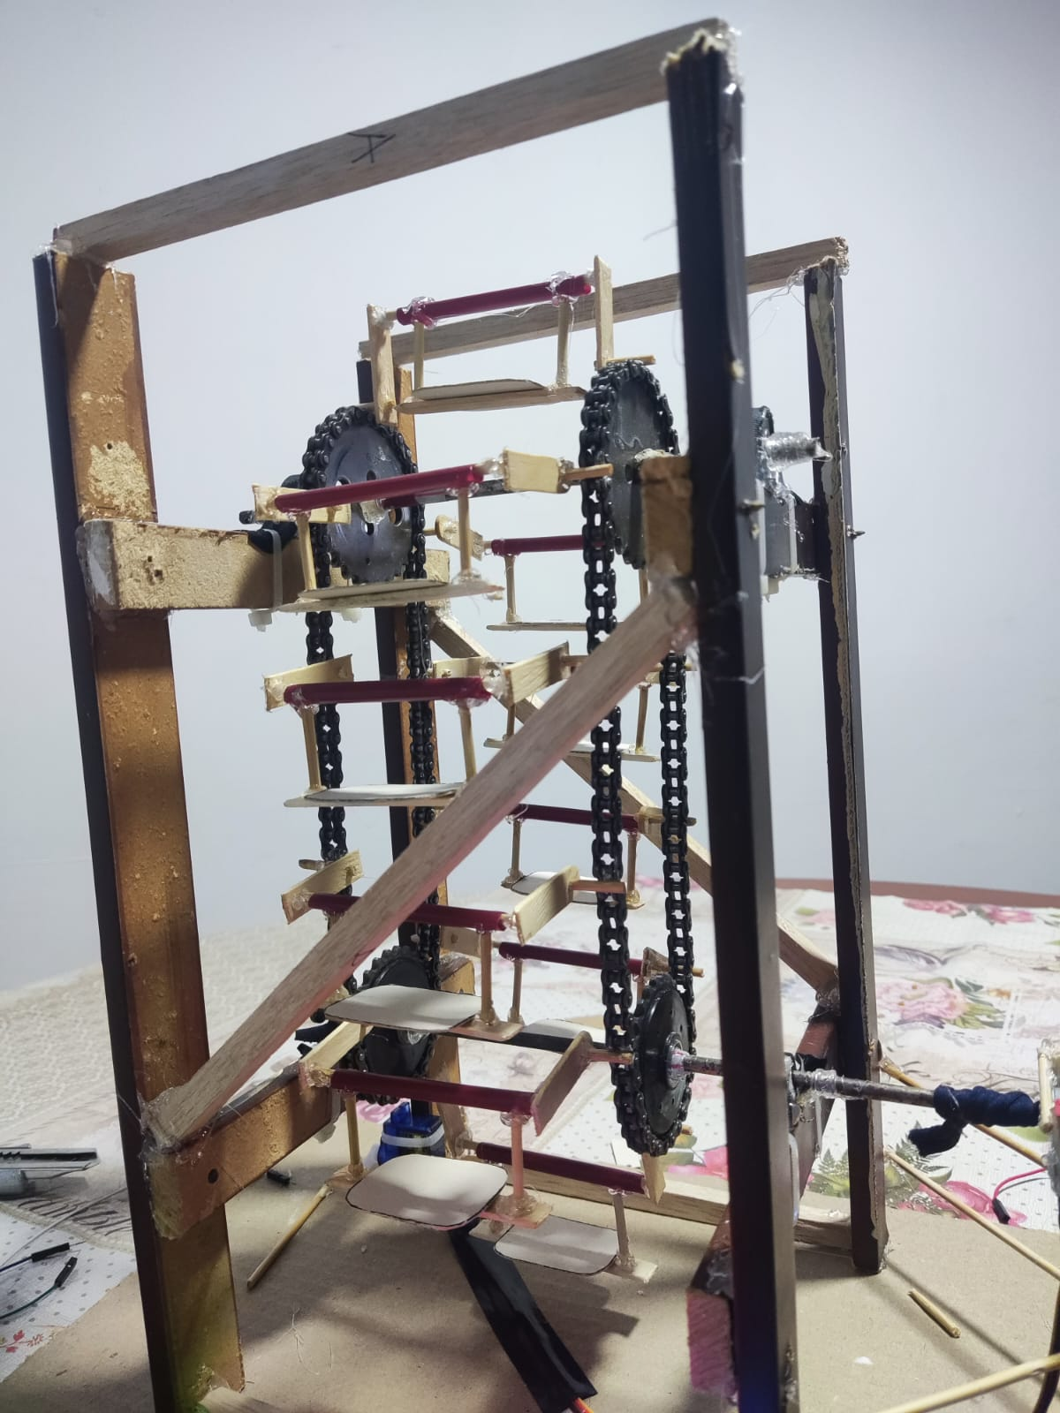

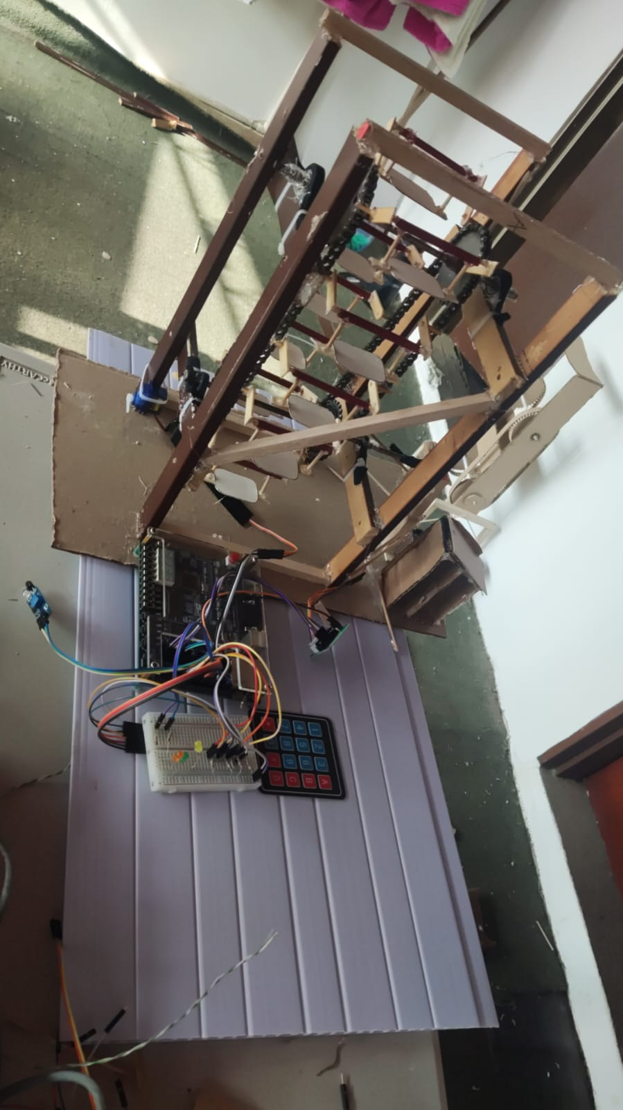Imagen 8: Montaje de la Maqueta

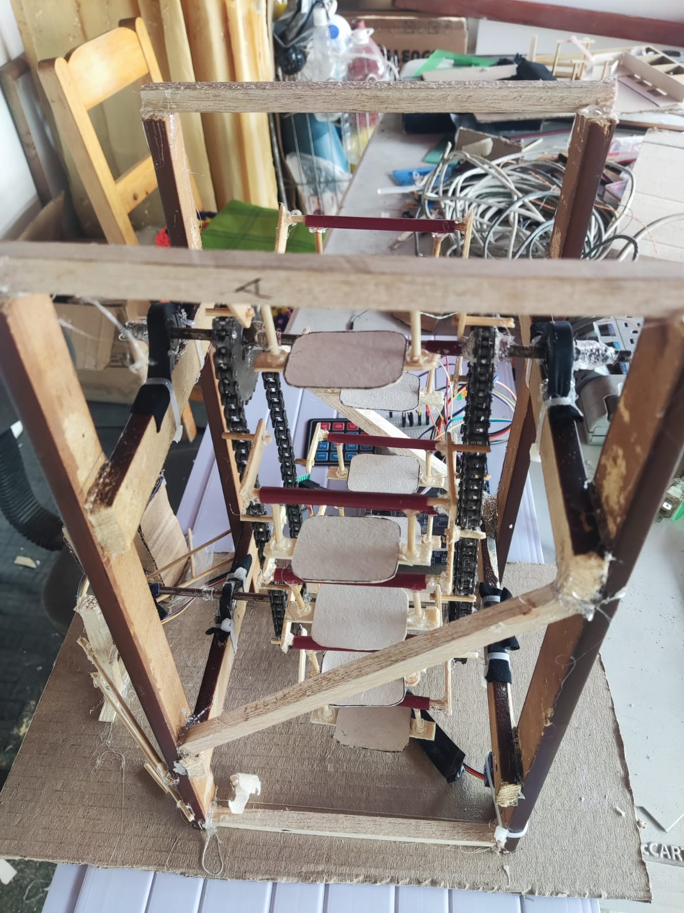Imagen 9: Montaje de la Maqueta

Integración y sincronización de múltiples máquinas de estado trabajando en paralelo sin generar condiciones de carrera ni bloqueos.

Manejo de temporización estricta: generación de PWM a 50 Hz, control de pasos del motor y contadores de tiempo a partir de un único reloj de 50 MHz.

Filtrado y debounce robusto de sensores infrarrojos para evitar falsas detecciones por ruido o reflejos.

Validación confiable de monedas (500 / 1000 COP) frente a inserciones rápidas o simultáneas, manteniendo precisión en el conteo.

Coordinación segura entre apertura/cierre de puerta y detección de vehículo, respetando tiempos máximos y condiciones de seguridad.

Cálculo y redondeo de tarifas en tiempo real, evitando desbordes y manteniendo consistencia entre módulos de tiempo y pago.

Dimensionamiento del motor paso a paso: pasos por posición, rampas de aceleración y par suficiente para evitar pérdida de pasos.

Gestión de estados de emergencia y parada segura que conserven el contexto del sistema y permitan reanudación sin errores.

Diseño de watchdogs y heartbeats para detectar cuelgues sin generar reinicios falsos.

Persistencia de datos críticos (tiempos, estados, estadísticas) con integridad ante cortes de energía.

Multiplexado del display de 7 segmentos con brillo uniforme y sin parpadeos perceptibles.

Interfaz de teclado matricial confiable, inmune a rebotes y pulsaciones múltiples.

Control del dispensador de cambio con manejo de inventario, combinaciones óptimas y detección de atascos.

Optimización de recursos en la FPGA para cumplir restricciones de tiempo y minimizar uso de LUTs y FFs.

Aislamiento y compatibilidad eléctrica: protección EMI, niveles lógicos correctos y uso adecuado de pull-ups/pull-downs.

Verificación integral mediante simulación y pruebas en hardware, considerando casos límite y fallos inducidos.

Manejo de latencias variables de sensores mecánicos sin bloquear procesos ni perder eventos.

Lógica de prioridad y anti estancamiento para arbitrar entre seguridad, movimiento, pago y visualización.

Calibración y ajuste de tolerancias en campo: ángulos de servo, pasos por posición y umbrales de detección.

Interoperabilidad futura mediante puntos de extensión para comunicación externa o base de datos sin rediseñar el sistema.

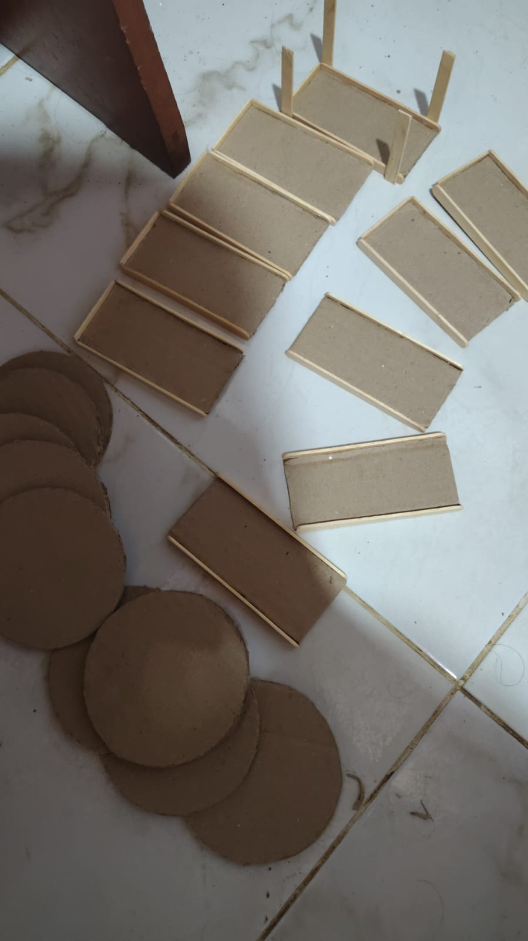Imágenes del prototipo 1:

Imagen 10: Espacio de garaje prototipo 1

Este prototipo no se utilizó por inestabilidad mecánica, no soportaba el peso de los carros y se salían las poleas además de ser un sistema muy rígido que no puede ser movido por el paso a paso

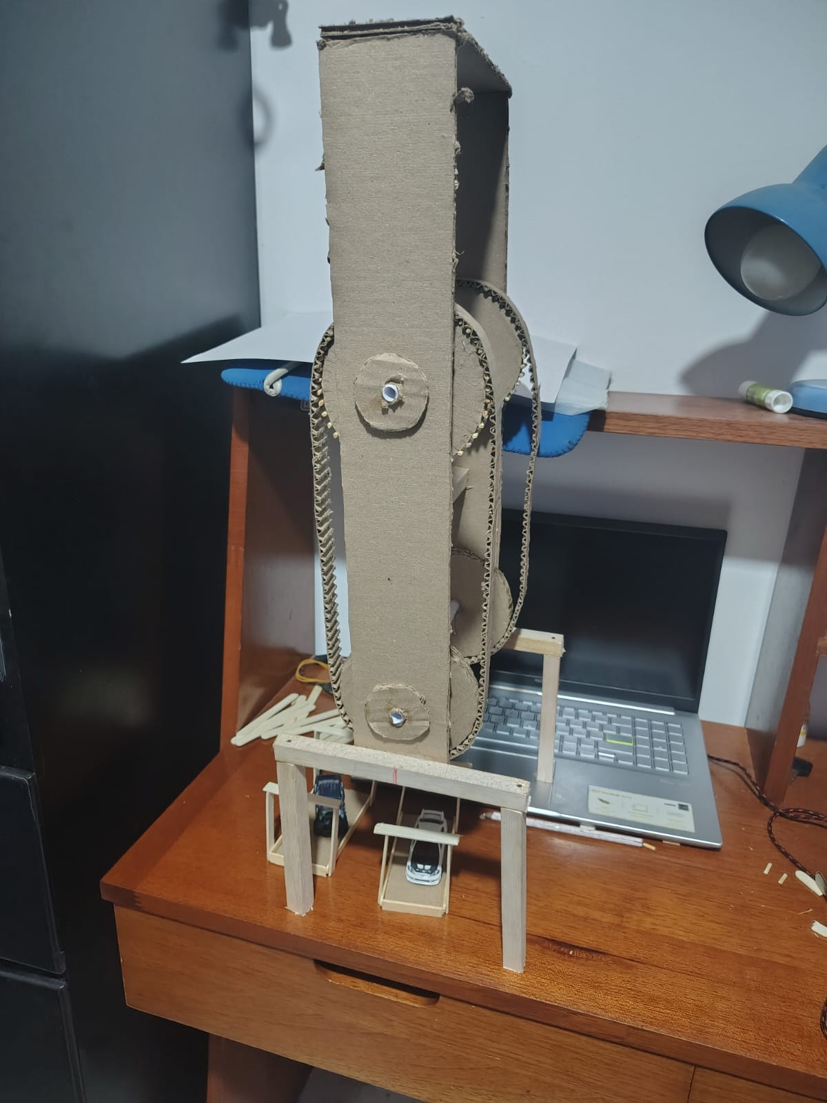 Imagen 11: Montaje del prototipo 1

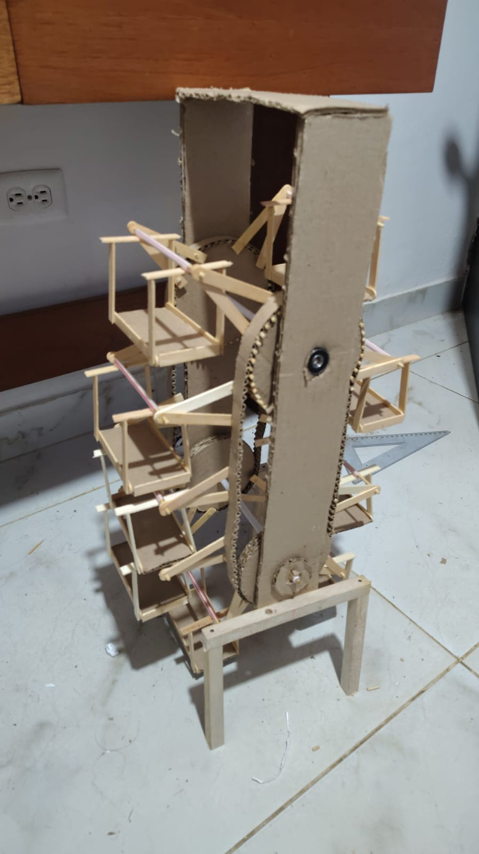Imagen 12: Montaje del prototipo 1

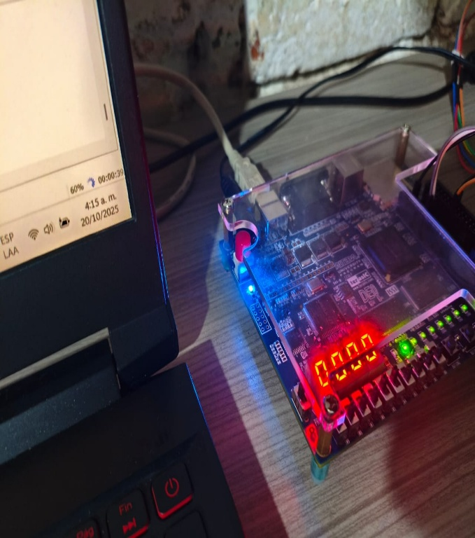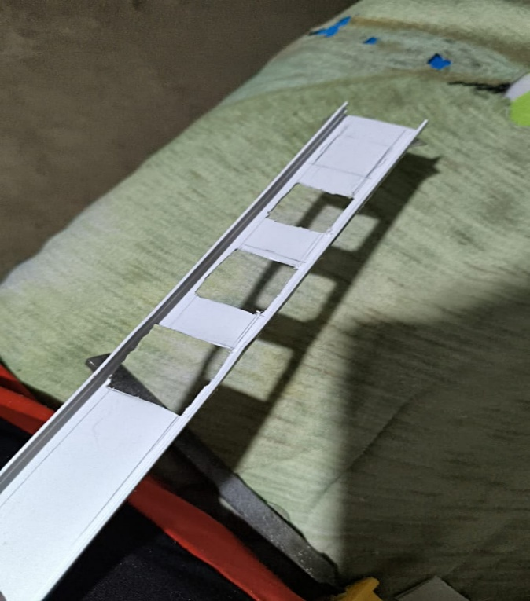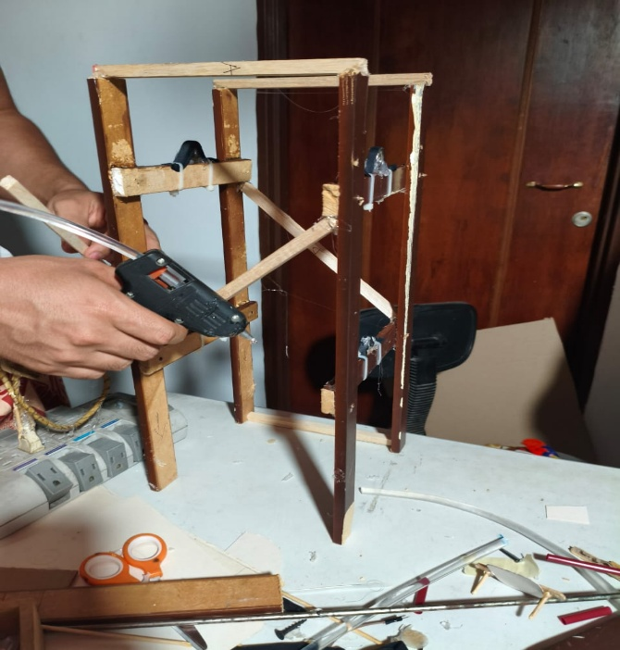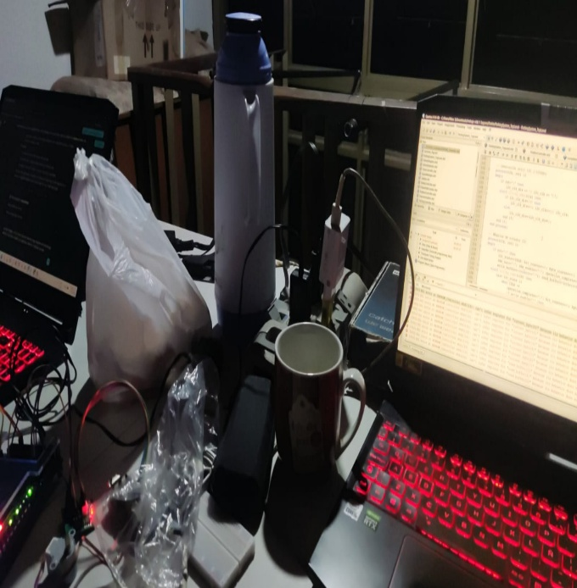Mas fotos

Imagen 13: primer prototipo del selector de monedas

El primer prototipo del selector de monedas se descartó ya que las medidas no eran exactas y presentaba algunos errores. Se decidió utilizar una impresión 3D con medidas mucho más exactas.

Resultado final

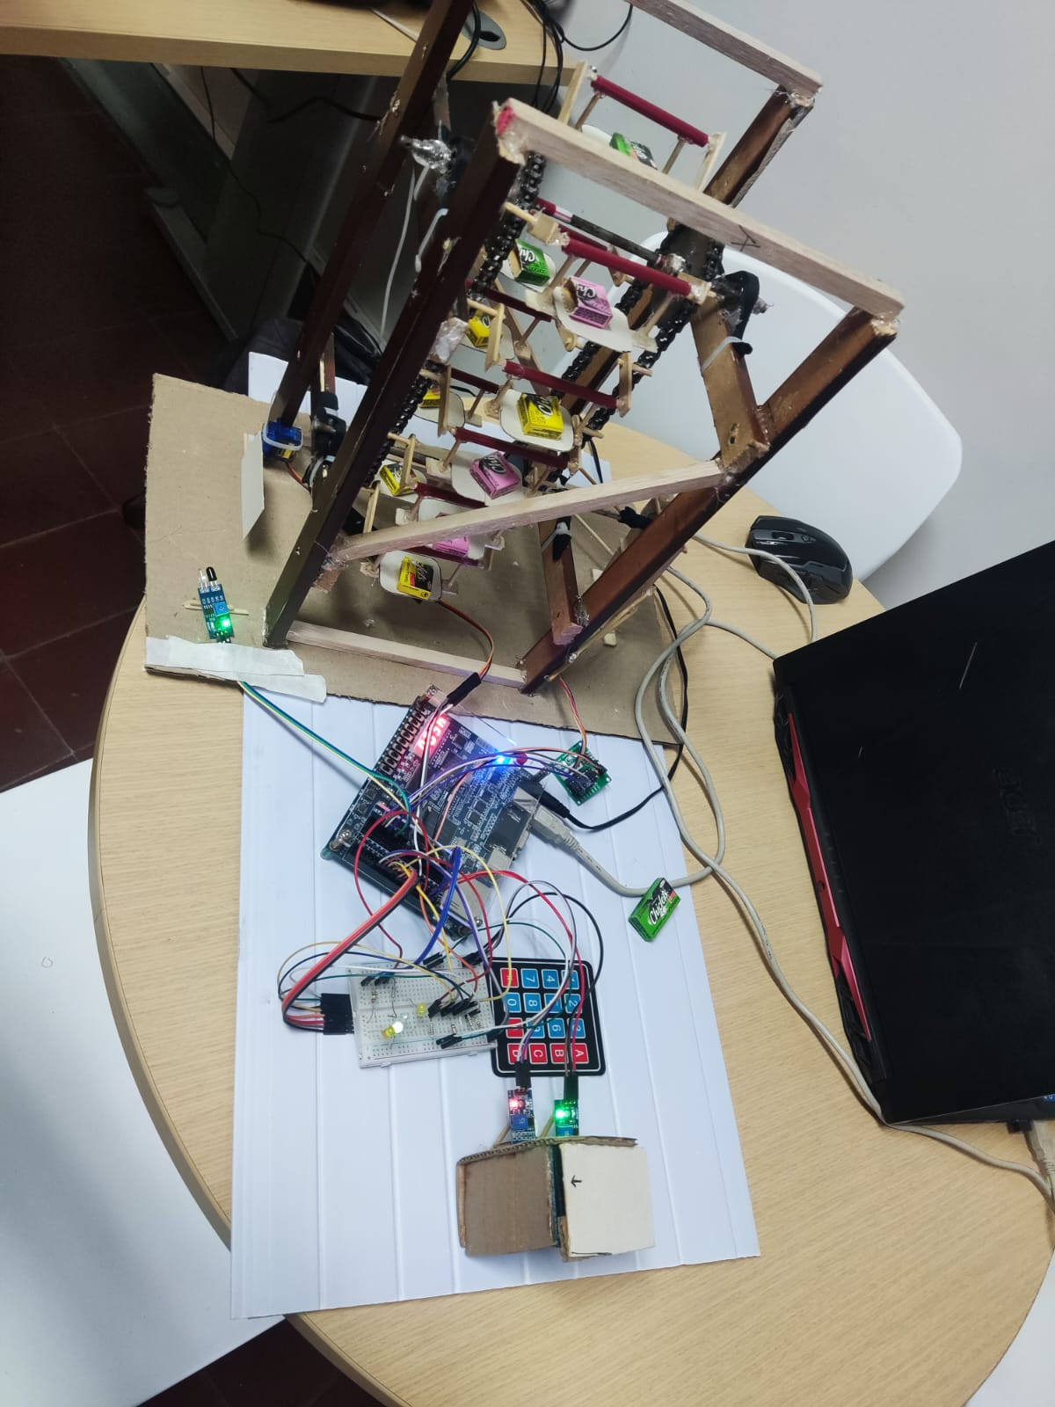Imagen 14: Montaje final del proyecto